

Medlemsblad nr 5, 2018

# Ordföranden har ordet:

# Åren går och historien fylls på och växer

Förra året firade HHF sina 30 år som förening. För att uppmärksamma det ordnade vi ett seminarium på Ersta konferens i Stockholm. Utöver HHF som sådant lyfte vi fram två centrala personer i vår historia nämligen Bengt Lindqvist och Karl Grunewald. Båda som har gått bort relativt nyligen. En av föredragshållarna var Barbro Carlsson mångårig medlem och styrelseledamot i HHF. Hon berättade då om sitt samarbete med Bengt Lindqvist inom dåvarande HCK (idag Funktionsrätt Sverige) och inom HHF. Bengt var under många år HHF:s ordförande. I HCK efterträdde Barbro Bengt på posten som ordförande.

Barbro gick själv bort i början på 2018 vilket vi meddelat i såväl Medlemsbladet som på hemsidan. HHF ordnade med anledning av hennes bortgång tillsammans med FoJ, S-föreningen Funktionshinder och Jämlikhet, ett minnesseminarium den 1 november på ABF i Stockholm. Mer om detta på annan plats i Medlemsbladet. Seminariet visade bland annat hur viktig en enskild person kan vara för utvecklingen av samhället. Samtidigt visar seminariet vilket stort behov det finns av att vi kan bevara och analysera historien inte bara i närtid utan också över tid. Vi behöver mer och bredare forskning på många områden. Det innebär också att vi och våra frågor måste få en naturlig och rimlig plats i samhällets satsningar på kulturarvsfrågor vilket jag inte anser vi får idag.

Vi måste få till en förändring mot idag så att vårt intresseområde får fasta resurser och att vi inte enbart är hänvisade till att söka medel på olika ställen. Hittills genomförda större aktiviteter har finansierats med medel från Arvsfonden. Eftersom HHF inte har eget kansli eller andra fasta resurser är vi beroende av samverkan med mer etablerade verksamheter som myndigheten för delaktighet (MFD), museer, funktionshinderorganisationer, studieförbund och andra. Det kan innebära en stark begränsning i vilka områden som blir föremål för åtgärder.

Under 2019 ska vi i HHF göra uppvaktningar hos berörda och se om vi kan få till någon form av mer stabila resurser för vårt och andras arbete med våra kulturarvsfrågor. Parallellt kommer vi att söka pengar för ett projekt för framtagandet av ett brett utbildningsmaterial. Vi kommer också som brukligt är, att ordna seminarier på våren i anslutning till årsmötet och ett på hösten.

Med dessa ord vill jag och hela styrelsen tacka för det gångna året samt önska alla en God Jul och ett Gott Nytt År.

*Jan-Peter Strömgren, Ordförande HHF*

# Rapport från minnesseminarium för Barbro Carlsson

**Temat på förmiddagen var ”Visioner om välfärd och Temat på eftermiddagen ”Utbildning i utveckling”**

**Arrangörer:** S-föreningen Funktionshinder och Jämlikhet, förmiddagen. HandikappHistoriska Föreningen, HHF på eftermiddagen

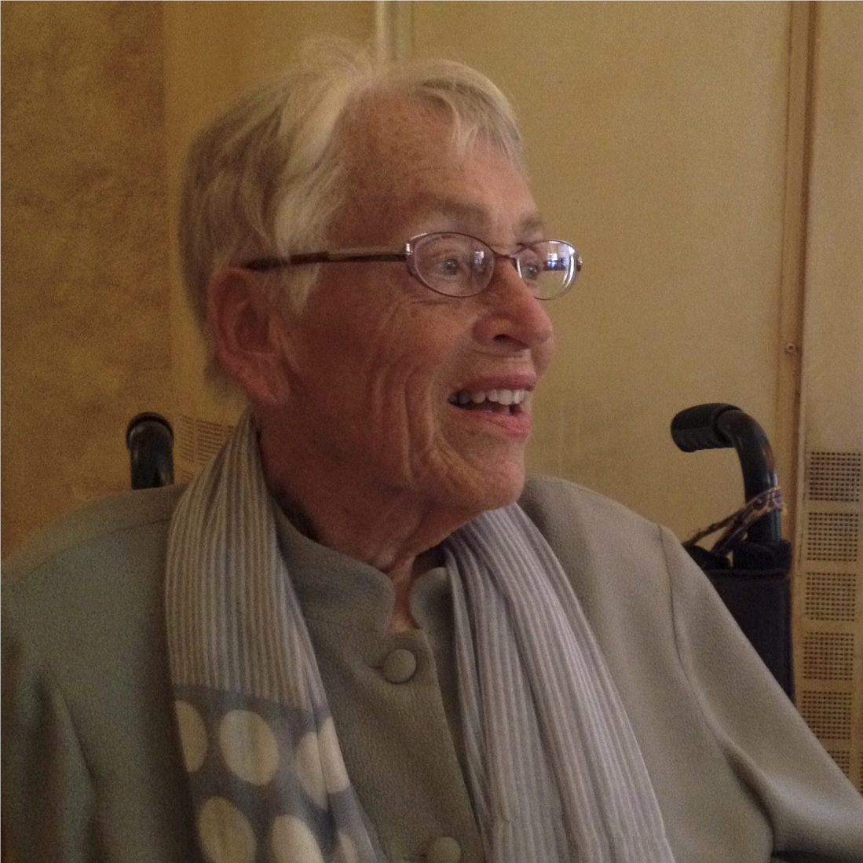**Lokal och tid:** Sandlersalen, ABF huset Sveavägen 41, Stockholm 9.00 – 16.15, 1 november 2018

Seminariet var välbesökt, speciellt på förmiddagspasset där det var uppemot 50 deltagare utöver föreläsarna.

Fredrik Canerstam, ordförande FoJ och Jan-Peter Strömgren, ordförande HHF hälsade välkommen till dagens seminarium.

Förmiddagspasset började med att Samtalsledaren och f.d. socialminister Ingela Thalén inledde.

Barbro Carlsson

## 

## Nedslag i Barbros politiska tankegångar genom åren

Birgitta Andersson - vän till Barbro och styrelseledamot i FoJ gav en färgrik bild av en energisk, initiativrik, politisk medveten och bestämd Barbro. Det var några av de bilder som vi fick. Det framgick också att hennes man Folke var en central person i de frågor som Barbro arbetade med. Jag tror att alla uppskattade Birgittas varma och äkta beskrivning av sin vän.

## Välfärdsutveckling och hot om avveckling

Professor Joakim Palme - Statsvetenskapliga institutionen Uppsala Universitet – gav en intressant och personlig beskrivning av olika välfärdsfaktorer och vad som hänt, händer och kan hända. Gav nog anledning till eftertanke för många.

## 

## Vad lär oss erfarenheten

Margareta Persson - Författare till boken ”Gamla synsätt spökar än” - berättade om boken och sina erfarenheter såväl som politiker som privatperson. Flera hade säkert hört Margareta tidigare och flera hade nog läst boken. Margaretas berättelse har fängslat många och gjorde det nu också. Barbro var en av dem som Margareta diskuterade sina tankar och idéer med. Meningen var att Barbro skulle korrekturläsa manuset till boken men tyvärr han hon inte göra det.

## 

## Bana väg. Reflektioner från intervjuer med Barbro

Malena Sjöberg - författare till boken ”Bana väg” – berättade mycket personligt om sitt nära samarbete med Barbro men också hennes man Folke. Återigen beskrevs en Barbro som var mycket fast i sina uppfattningar men också en Barbro som spred värme och inspiration omkring sig.

## 

## Nothing about us without us. Forskning och Framtid

Christine Bylund - Doktorand vid Institutionen för kultur- och medievetenskaper,

Umeå universitet – berättade om sin forskning som handlade mycket om maktstrukturer som oftast innebär att personer med funktionsnedsättning blir objekt men i andras forskning. Kändes som att det ibland blev svårt för publiken att följa den lite akademiska presentationen.

Joakim

## Samtal och sammanfattning

Ingela Thalén och de fyra talarna exklusive Joakim Palme avslutade förmiddags-passet med lite reflexioner kring det vi fått höra och de sagt.

*En bild som visar golv, bord, inomhus, vägg

*

*Birgitta, Margareta, Malena, Christine och. Ingela.*

## 

## Välkommen, Utbildning i utveckling - Barbro Carlsson och HHF

Jan-Peter Strömgren, Ordförande HHF, hälsade alla välkomna till eftermiddagens program som skulle handla om två av Barbros specialintressen skolan och stödet till dövrörelsen och teckenspråket. Dagen avslutas med att två aktiva förbundsordföranden och deras syn på skolan och framtiden. Barbro var under många år en mycket aktiv medlem och styrelseledamot i HandikappHistoriska föreningen. Hon avtackades 2016 efter många år i styrelsen. Hon deltog så sent som i december förra året vid föreningens firande av våra 30 år som förening. Barbro berättade då om hennes samarbete med Bengt Lindqvist.

## 

## Från Per Aron Borg till kommunaliseringen - Skolans förhållningssätt till barn med olika slag av funktionsnedsättning 1807 - 1991

Christer Degsell, Styrelseledamot HHF, gjorde en mycket intressant historisk återblick på skolan bl.a. för elever med funktionsnedsättning men även andra grupper. Han talade i termer av tre sidospår som gällde för olika kategorier av elever.

## 

## Handikapp - funktionsnedsättning - funktionsvariation, vad har den synvändan inneburit för elever i skolan?

Greger Bååt, f.d. GD för SPSM, fortsatte där Christer slutade alltså vid 1990-talets början. Vi fick en initierad inblick i vad som hänt de senaste åren inom skolområdet. Jag vet inte om känslan var att allt har blivit bättre. Det är fortfarande komplicerat att ordna bra utbildningssituationer för enskilda elever beroende på individuella behov en också beroende på olika funktionsnedsättningar. En bild som visar person, inomhus, vägg, man

*Jan-Peter Greger*

## Barbro Carlsson och dövrörelsen - Tolkutbildning, Västanviks folkhögskola och Kruthmedaljen

En bild som visar person, vägg, inomhus, bord

Gunnel Sträng, f.d. intressepolitisk sekreterare på SDR beskrev Barbros betydelse för dövrörelsen på en rad olika områden. Ett sådant exempel är skapandet av folkhögskolan Västanvik som en teckenspråkig folkhögskola. Barbro gjorde också andra insatser som ledde fram till att hon 1999 fick Kruthmedaljen av SDR.

Gunnel

## 

## Hur ser framtidens skola ut?

Synpunkter från förbundsordförandena Rasmus Isaksson, DHR och Mattias *Lundekvam, HRF.*

*En bild som visar golv, inomhus, vägg, bord

* 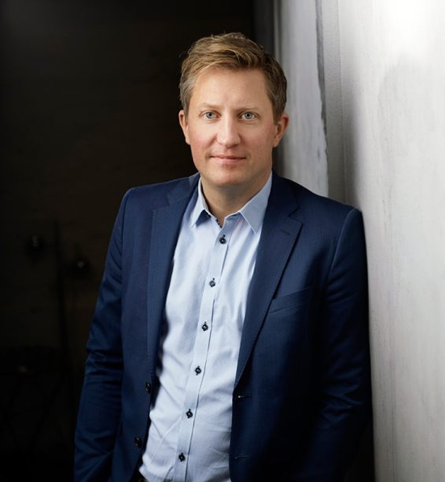

*Rasmus Mattias*

Både Rasmus och Mattias gav personliga upplevelser från deras egen tid i skolan. Jag tror det blev tydligt för alla att vi alla hoppas att det ska vara bättre idag vilket vi inte alltid har anledning att tro. Rasmus och Mattias är personer med två olika funktionsnedsättningar med olika krav på vad som behöver fungera i skolan. Båda vittnar om de problem som de haft under sin skolgång. De berörde också det som deras organisationer arbetar med i skolfrågan.

## Avslutning

Jan-Peter Strömgren avslutade dagen och tackade publik och medverkande.

Stockholm 17 november

Jan-Peter Strömgren

Ordförande HHF

*Bilder: Jan-Peter Strömgren och Emil Erdtman.*

*Bilden på Barbro på första sidan är hämtad från programbladet*

# Skolan och barn med funktionsnedsättning – en utveckling längs tre olika spår 1807 – 1962

Av Christer Degsell

Den historiska bilden av hur barn med olika slag av funktionsnedsättning fått tillgång till skola är inte en enhetlig bild, utan många olika bilder. Dessa olika bilder är oftast relaterade till barn med samma slag av funktionsnedsättning. Härigenom hamnar fokus på olika slag av funktionsnedsättning och inte på hur skolan som samhällsinstitution gjorts tillgänglig för barn med funktionsnedsättning.

En bild som visar inomhus, vägg, person, bord

Ett studium av hur den svenska skolan har utformat sin verksamhet kan beskrivas som en utveckling längs tre parallella spår. På huvudspåret färdas de barn som tillägnar sig de kunskaper och färdigheter

som finns föreskrivna i stadgor och läroplaner inom föreskriven tid. Parallellt med detta spår färdas de barn som av en eller annan anledning behöver mera tid för sitt lärande eller som har andra slag av svårigheter. Vid sidan av dessa två spår löper ett tredje spår, på detta färdas barn med olika slag av funktionsnedsättning.

Christer

**Skola för blinda och döva barn 1807**

Detta sistnämnda spår anläggs 1807 när Per Aron Borg börjar undervisa en blind flicka – Charlotte Seyerling – i sin bostad. Strax därefter börjar han även undervisa döva barn. 1809 höll han en offentlig examination med fjorton blinda och döva barn som han undervisat, vilket resulterade i att verksamheten fick statligt bidrag. Året därpå öppnade han ”Blindes och döf-stummes institut” i en fastighet på Drottninggatan i Stockholm. 1812 flyttades verksamheten till området Manilla på Djurgården. Grundtanken var filantropisk och syftet med utbildningen var att blinda och döva barn skulle ges sådana kunskaper och färdigheter att de efter utbildningen skulle kunna försörja sig själva och inte ligga samhället till last. Borgs institut för dövstumma skulle följas av andra på flera orter i landet under 1800-talet.

**Folkskolestadgan 1842**

Genom 1842 års folkskolestadga infördes folkskola i Sverige. Dessförinnan var det främst överklassens och den övre medelklassens barn som fick undervisning. Föräldrarna svarade själva för undervisningen eller anställde en informator eller guvernant. Folkskolan var först och främst tänkt för de barn som inte hade ordnad undervisning genom föräldrarnas försorg.

Införandet av folkskolan innebar att det i varje stadsförsamling och i varje socken i landet skulle finnas minst en skola med godkänd lärare och att alla barn skulle ges undervisning. I folkskolestadgan stadgades att barnen skulle få undervisning i läsning, skrivning, katekesen, bibliska historien, geografi, fäderneslandets historia och huvuddragen i den allmänna historien, räknekonsten, naturläran, gymnastik och kyrkosång. Stadgan medgav också en minimikurs för fattiga barn och för barn som ”sakna erforderlig fattningsförmåga” skulle läsa en mindre studiekurs som innebar, att när de lämnade skolan skulle de ha inhämtat nödig kunskap i innanläsning, kristendomskunskap och biblisk historia till den grad som erfordras för att kunna hos prästerskapet påbörja den egentliga nattvardsläsningen, kyrkosång, skriva samt de fyra räknesätten.

Skolstyrelsen på orten kunde även bestämma om den skillnad, ”som i hänseende till kunskapsfordringarna lämpligen må göras mellan pojkar och flickor”, vilket i många fall ledde till att även flickor hänvisades till denna minimikurs.

Genom införandet av folkskolan skapades ett huvudspår och samtidigt ett parallellspår genom minimikursen. Barn som var blinda eller döva fick fortsatt sin skolgång via det spår som anlagts av Per Aron Borg trettiofem år tidigare.

Barn med andra slag av funktionsnedsättning hänvisades till folkskolans minimikurs för barn som saknade erforderlig fattningsförmåga eller lämnades helt utan undervisning.

**Barn med utvecklingsstörning, barn med rörelsehinder, barn med dövblindhet m.fl.**

Detta att barn med olika slag av funktionsnedsättningar lämnades utan undervisning ledde till att enskilda initiativ togs, på motsvarande sätt som Per Aron Borg gjort för blinda och döva barn i början av 1800-talet.

Undervisning av barn med utvecklingsstörning började anordnas av enskilda personer i slutet av 1850-talet. Sofia Wilkens, som fick vårdnaden om en dövstum flicka med utvecklingsstörning när hennes enda dotter dött vid tre års ålder, öppnade 1859 ett barnhem i Karlskrona för bland annat den flicka hon fått vårdnaden om. Barnhemmet blev framgångsrikt och 1865 fick hon bidrag från landstinget att även göra något för dövstumma. 1866 öppnar Emanuella Carlbeck en skola för tre barn med utvecklingsstörning, varav en var hennes systerson, i Göteborg. Dessa verksamheter kom snart att följas av flera. Inriktningen var här, i likhet med den för blinda och döva, att barn med utvecklingsstörning skulle utvecklas och bli nyttiga samhällsmedlemmar.

Undervisning av barn med rörelsehinder tar sin början med 1886 med Eugeniahemmet, ett skol- och sjukhem i Stockholm, för i första hand rörelsehindrade barn som dock inte fick ha en utvecklingsstörning. Efter avslutad skolgång fick barn med förutsättning att bli skomakare eller sömmerskor sådan utbildning. Initiativtagare till hemmet var en förening som startats 1879 med prinsessan Eugénie som ordförande. Motsvarande föreningar och verksamheter tillkom i Göteborg 1885, i Helsingborg 1887. Samma år som Eugeniahemmet börjar sin verksamhet, öppnas även Skolhemmet för blinda dövstumma i Skara efter att ha fått anslag av riksdagen samt stöd av drottning Sofia. Filantropiska rörelser av olika slag är är initiativtagarna till dessa skolhem.

Utöver skolor för andra barn med funktionsnedsättning, än blinda, döva, utvecklingsstörda och rörelsehindrade barn, tillkommer under senare delen av 1800-talet och början av 1900- talet särskilda skol- och skolhemsverksamheter för barn med epileptiska symptom, barn med olika medicinska diagnoser (läkepedagogiska institutet) och psykopatiska, nervösa, vanartade och sedligt försummade barn (barnhem).

**1878 års normalplan för undervisningen i folkskolor och småskolor**

Genom införandet av 1878 års normalplan blev folkskolan sexårig och delades upp i småskolan och den egentliga folkskolan. Småskolan omfattade de två första årskurserna och folkskolan de fyra följande. Undervisningen i småskolan ombesörjdes av småskolelärarinnor som hade en kortare utbildning än lärarna i den egentliga folkskolan.

Normalplanen skapade förutsättningar att dela in eleverna i klasser och definierade innehållet för varje årskurs. Planen krävde att eleverna skulle uppfylla vissa fastställda kunskapskrav för att flyttas till högre årskurs. Uppfylldes inte kraven fick eleven gå om årskursen. Genom att gå om årskursen förändrades delvis minikursen för barn som enligt 1842 års skolstadga saknade erforderlig fattningsförmåga, samtidigt som det parallellspår som minimikursen utgjort endast ändrar utformningen genom systemet med kvarsittning.

De elever som inte uppnått normalplanens kunskapskrav när de slutade skolan fick inga slutbetyg. Istället erhöll de ett intyg som angav att de slutat skolan utan uppfyllda krav. Orsaken till varför vissa inte hade slutbetyg utan intyg blev snabbt känt bland arbetsgivare och andra, vilket ledde till betydande svårigheter för dem i vuxenlivet.

**Skolplikt 1882 – men inte folkskoleplikt och inte för barn med funktionsnedsättning**

Genomförandet införandet av allmän skolplikt 1882 fastställdes skolåldern till att gälla från sju till fjorton år. Skolplikten innebar dock inte folkskoleplikt eftersom det fortsatt en rättighet att undervisa barnet i hemmet under förutsättning att någon stod för undervisningen. Införandet av skolplikt innefattade inte heller barn med olika slag av funktionsnedsättning.

Skolplikt för döva barn infördes 1889 och för blinda barn 1896, för båda grupperna från sju års ålder. Utbildningarna för döva och blinda blev genom införandet av skolplikt för dessa båda grupper, på ett helt annat sätt än tidigare en angelägenhet för samhället. Anordnandet av skolgång för blinda barn blev genom skolplikten en statlig angelägenhet och verksamheten förlades till Kungliga blindinstitutet som 1879 hade skilts från det dåvarande ”Allmänna institutet för döfstumma och blinda å Manilla”. Anordnandet av skolgång för döva barn blev däremot en landstingskommunal uppgift fram till 1938, då staten övertog ansvaret.

För barn med andra slag av funktionsnedsättning införs skolplikt långt, långt senare.

**På tre spår in i ett nytt århundrade**

Med en början i det tidiga 1900-talet, sker en successiv förändring av undervisningens innehåll. Genom 1919 års undervisningsplan halveras timtalet för kristendomsundervisningen. Luthers lilla katekes försvinner som dominerande läromedel i skolorna. Som en följd av denna förändring ökade utrymmet för övriga skolämnen. Skolarbetet fick därmed en ändrad inriktning, från insnävad kristen fostran i Luthersk anda till en mera samhällstillvänd medborgarfostran. Samtidigt är bilden av den svenska skolan vid övergången till sekelskiftet 1900 är fortsatt en bild av en skola med ett huvudspår, ett mindre parallellspår och ett spår vid sidan av. Det sista spåret har en annan spårvidd och därför kan vagnar och lok som inte över till något av de andra spåren.

Huvudspåret utgörs av folkskolan där kunskaper och färdigheter inhämtas enligt en fastställd plan, inom fastställd tid i en fastställd organisation. Stationerna utgörs av årskurserna och hur långt man får färdas bestäms av hur man uppnått de mål som den fastställda planen anger. Att färdas längs detta spår är en plikt för flertalet barn i skolpliktig ålder.

På det andra, mindre parallellspåret, färdas de barn som släppts av vid någon station längs vägen därför att de inte uppnått de mål som utgör biljett för vidare resa på huvudspåret. Stationerna på parallellspåret bär inte namnet årskurser utan namn som ”kvarsittning” och en bit in det nya århundradet namn som ”hjälpklass”, ”läsklass”, ”talklass”, ”observationsklass”, ”specialklass”, ”enskild undervisning” eller mera undervisning efter skoldagens slut. Att färdas längs detta spår är även det en plikt, så länge man befinner sig i skolpliktig ålder.

Det tredje spåret är artskilt från de båda andra. På det spåret färdas barn som är blinda, döva, utvecklingsstörda eller rörelsehindrade. De får sin undervisning vid institutioner vid sidan av, ofta långt borta från föräldrar och syskon. Även dessa utbildningar följer planer, har en fastställd organisation och en bestämd tidsram till sitt förfogande. Planer, organisation och utbildningstider som i flera avseenden skiljer sig från de som gäller för skolan i övrigt. Detta på grund av att träning av kompensatoriska färdigheter till en betydande del ingår i undervisningen. Barn med vissa funktionsnedsättningar har som noterats ovan skolplikt medan andra, som barn med utvecklingsstörning och rörelsehinder inte har det.

**Utvecklingen i folkskolan och i utbildningar av barn med olika slag av funktionsnedsättning**

I folkskolan fortsätter utvecklingen mot ett ökande antal särskilda undervisningsgrupper för barn under det tidiga 1900-talet. Samtidigt förfinas de instrument som skolan använder sig av för att särskilja de barn som bedöms avvika från det som skolan definierar som ”normalitet”. Dessa instrument utgår från individkaraktäristika och resultaten av bedömningarna beskrivs som avvikelser och diagnoser. De metoder som rekommenderas för att komma tillrätta med skolans problem är i stor omfattning klart skiljd från annan undervisning.

I början av 1900-talet användes i Stockholm för första gången det intelligenstest som fransmannen Binet konstruerat. Metoden fick en snabb spridning över landet och testerna gav ökade argument för differentiering och utökad hjälpklassundervisning. För användandet av Binets test hade två procent av befolkningen ansetts vara ”hjälpklassmässiga”. Efter att testet fått spridning steg på kort tid andelen elever som ansågs ”hjälpklassmässiga” från två till 13 procent. Införandet av Binets test gav argumentation för särskiljande av elever genom att ta fasta på vissa egenskaper som det enskilda barnet saknade.

I slutet av 1930-talet börjar begreppet ”ordblindhet” användas om elever som annars ansågs begåvade men som hade svårt att lära sig läsa. Orsaken härtill ansågs av samtiden vara en skada i ”ordblindcentrum”. Skadan kunde förvärras eller lindra beroende på hur barnet behandlades. I och med diskussionen kring hur dessa elever skulle kunna få hjälp med sina svårigheter framträder en tendens att se inlärningssvårigheter i termer av diagnos och behandling. Som en följd av dessa diskussioner inrättades särskilda ”läsklasser” för elever som diagnostiserats som ”ordblinda”, den första i Stockholm 1938.

Då det gäller undervisning för barn som är blinda, döva, utvecklingsstörda eller som har ett rörelsehinder sker en fortsatt utbyggnad av undervisning och omhändertagande vid särskilda inrättningar vid sidan av folkskolan. Samhällsinsatser av detta slag växer i begränsad omfattning även fram för barn med sammansatta funktionsnedsättningar. Ett exempel härpå är den undervisning som sedan 1866 anordnats på frivillig väg för barn blinda barn med dövhet, ofta i kombination med utvecklingsstörning, som 1922 övertogs av samhället och som förlades till ”Vårdanstalten för blinda med komplicerat lyte” i Lund.

Under 1900-talet fyra första decennier sker en medikalisering respektive biologisering av synen på människor som avviker från det som samhället definierar som normalt, såväl när det gäller medicinskt/biologiska avvikelser som etniskt/social avvikelser.

**Tiden efter andra världskriget fram till 1964**

Tiden efter andra världskriget läggs grunden till de skolsystem som vi har än idag. 1948 presenterade 1946 års skolkommission sitt betänkande med förslag till riktlinjer för det svenska skolväsendets utveckling (SOU 1948:27). Förslagen innebar början till de kommande stora reformerna på skolans område. I förslagen kan man se den riktningsförändring inom skolans område som senare skulle utvecklas till ”en skola för alla”. Kommissionens förslag till riktningsförändrig var emellertid inte konsekvent, eftersom inte barn med inlärningssvårigheter eller funktionsnedsättning innefattades i visionen.

Parallellt med 1946 års skolkommission diskuterades, om än lite mera i skymundan, huvudmannaskapet för särskolan. Diskussionen fördes inom ramen för 1946 års sinnesslöutredning. Utredningen redovisade 1949 sina förslag i sitt betänkande om sinneslövården (SOU 1949:11). I betänkandet föreslogs en lag om vård och undervisning av sinnesslöa i alla åldrar, såväl de som ansågs ”bildbara” som de som betraktades som ”obildbara”. Huvudmannaskapet för verksamheterna skulle enligt utredningens förslag delas, så att landstingen och de landstingsfria städerna skulle ansvara för vård och undervisning av de ”bildbara”, medan tyngre vårdfall och s.k. ”obildbara” även i fortsättningen skulle vistas på anstalter med staten som huvudman.

Tankegångar liknande de som 1946 års skolkommission framfört, framfördes även av den följande utredningen på skolområdet – 1957 års skolberedning. Beredningen hade till uppgift att utforma läroplan och organisation för en kommande grundskola. Av utredningens betänkande ”Grundskolan” (SOU 1961:90) framgår att man vid denna tidpunkt såg eleven som bärare av svårigheterna i skolan och att det var genom kompensatoriska insatser i olika former som eleven skulle ges hjälp.

Skolberedningen förslag, om en kommande grundskola som skulle komma att ersätta folkskolan och vissa andra skolformer, uppmärksammade elever med skolsvårigheter i folkskolan men inte skolgången för elever som var blinda eller döva eller som hade andra slag av funktionsnedsättningar. Mot bakgrund härav tillkallade chefen för dåvarande ecklesiastikdepartementet 1961 tre sakkunniga för att verkställa utredning rörande blind- och dövskoleväsendets utbildningsmål och organisation. Utredningens huvuduppgift var att undersöka hur en utbyggnad av specialskolornas obligatoriska undervisning bör ske för att den i största möjliga mån ska kunna motsvara den blivande grundskolan.

**Grundskola införs för vissa men inte för alla**

Grundskolan beslutades formellt av riksdagen 1962 och infördes successivt under resterande del av sextiotalet. Arvet med särskilda klasser för barn med olika slag av skolsvårigheter fortlever oförändrat vidare i grundskolan under de kommande två decennierna. 1972 lägg den allra sista folkskolan i Sverige ned.

Parallellt med den process som resulterade införandet av grundskolan sker förändringar i synen på undervisning av barn med olika slag av funktionsnedsättningar Även om man fortfarande anser att flertalet av dessa barn och ungdomar fortsatt bör undervisas vid särskilda skolor och institutioner sker något av ett paradigmskifte genom att skolplikt införs för allt fler grupper av barn med olika slag av funktionsnedsättning. År 1955 införs skolplikt för barn med utvecklingsstörning utan tilläggshandikapp, dvs. de barn med begåvningshandikapp som i dag räknas till grundsärskolans målgrupp. Fem år senare, år 1960, ansåg 1958 års CP – utredning, att barn med cerebral pares i största möjliga utsträckning borde få sin undervisning i ”hemortens skola för vanliga barn”. Med i största möjliga utsträckning avsåg utredningen cirka hälften av eleverna. För den andra hälften ansåg man att det även fortsatt behövdes specialskola ”eftersom deras skador var så grava att de behövde speciell medicinsk vård och behandling”.

Först år 1962, samma år som beslut om införande av grundskola fattas, införs skolplikt och lagstadgad rätt till skolgång för barn med svåra rörelsehinder. Dock saknar fortsatt barn samtliga barn med utvecklingsstörning, nämligen de barn med utvecklingsstörning som i dag räknas till träningsskolans målgrupp. Skolplikt för dessa barn infördes först 1968.

**Bilden av skolan**

Bilden av skolan har förändrats under perioden från skola för blinda och döva barn 1807 till beslutet om införande av grundskolan 1962, men inte bilden av en utveckling längs tre olika spår – den kvarstår. Den förändring under perioden som, enligt min åsikt, lett till den största förändringen, är det successiva införandet av skolplikt för barn och ungdomar med olika slag av funktionsnedsättning. Med skolplikten följde en lagstadgad rätt till undervisning, även om denna rätt i praktiken innebar en rätt till utbildning i särskilda klasser, eller i särskilda skolformer, vid sidan av den ”vanliga” skolan.

Under resterande del av 1960-talet och 1970-talet tilltar kritiken av skolundervisning och boende för barn med funktionshinder med anledning av att dessa insatser var segregerade från samhället i övrigt. Kritiken ledde så småningom till att vanföreanstalterna avskaffades och de stora institutionerna kraftigt minskade i antal. Normalisering och integrering i syfte att uppnå delaktighet i samhällslivet och jämlikhet i levnadsvillkor påverkade genom den framväxande handikappolitiken även utvecklingen av skolan efter 1962.

Christer Degsell

# Montessoris pedagogik för barn med utvecklingsstörning

I Sverige finns i dag cirka 300 Montessoriskolor men det är få som vet något om den person som står bakom den pedagogik som utövas i dessa skolor, som ursprungligen skapades för barn med intellektuella funktionshinder.

Maria Montessori var Italiens första kvinnliga läkare. Hon tog sin examen 1896, so en jämförelse kan nämnas att svenskan Karolina Widerström (1856-1949) blev färdig läkare1888. Montessori specialiserade sig i barnpsykiatri men utbildade sig också till lärare. Hon ville sätta sig in i hur barn med utvecklingsstörning hade det då det gällde inlärning reste ho runt i Italien och besökte olika institutioner. Hon gjorde observationer på barnen vid institutionen och kom fram till att de ofta var understimulerade. Hon menade att det var barnen inte kunde utvecklas om deras naturliga nyfikenhet inte uppmuntrades. Hon följde därmed de franska pionjärerna Itards och Seguins tankegångar och kom att vidareutveckla dem. År 1906 grundade hon Casa dei Bambini (barnens hus) i Roms slumkvarter San Lorenzo. Hon publicerade kontinuerligt rapporter om barnens framsteg. Hon säger 1909 att ”barnhuset” är den miljö som erbjuds barnet så att det får möjlighet att utveckla sina aktiviteter. 1914 kommer hon fram till att hennes skola var att se som ett riktigt hem: det bestod då av flera rum i anslutning till en trädgård där det var barnen som bestämde. Där kunde barnet få ett aktivt liv, som bidrog till ett rikt andligt liv. Det gäller alltså att skapa en harmonisk omgivning där fröet till ett intellektuellt liv kan gro. Vid offentliga examinationer visade hon hur barn med funktionsnedsättningar som bodde på Casa Bambini kunde prestera minst lika bra som s.k. normala elever

Montessori talar i sina skrifter om frihet för barnet att utvecklas men förespråkade i själva verket inte total frihet. Hon agerade snarast som den läkare hon var och såg barnet som en patient under behandling Hon ansåg att hon själv var specialist och visste vad de behövde. Hennes ledord för lärarna var ”berätta inte utan lär u!” Det innebar att det i verkligheten är omgivningen som är den bästa läraren. Barnet behöver objekt för att handla, dessa objekt är de näring han behöver för att utvecklas. Montessoris pedagogik fick inte spridning förrän efter andra världskriget framför allt därför att de amerikanska specialpedagogerna såg på den med kritiska ögon. På 1950-talet började Montessoris idéer tillämpas vi privata skolor och nådde slutligen ut till en större krets under 1960-talet.

Beatrice Christensen Sköld

Källor: Philip L och Elizabeth Safford (1996) *A history of childhood &disability.* New York: Teachers College, Columbia University

R. Kramer(1976 )*Maria Montessori: A biography.*New York: G.P. Putnam’s Sons.

# Texter om rättigheter och rättighetstänkande

De senaste decennierna har mänskliga rättigheter och ett rättighetsbaserat tänkesätt på allvar slagit rot i den internationella funktionshinderrörelsen. Men hur förhåller sig rättighetstänkandet till idén om generell välfärd och den svenska - eller snarare nordiska - samhällsmodellen? Håller juridiken på att tränga in på det som traditionellt är politikens område? Projektet Lagen som verktyg har i snart tre år drivits av Independent Living Institute som med sin Anmälningstjänst och kamp för att fler diskrimineringsprocesser ska drivas länge engagerat sig i dessa frågor. Kanske inte så konstigt med tanke på att grundaren Adolf Ratzka fick sin funktionshinderpolitiska skolning i medborgarrättsrörelsen amerikanska 1960-tal. På hemsidan  [lagensomverktyg.se](http://lagensomverktyg.se/) finns flera texter om hur rättighetstänkandet vuxit fram och vad det innebär i Sverige idag. Inför en lagändring den 1 maj i år skrev HHF:s styrelseledamot och tillika projektledare för Lagen som verktyg Emil Erdtman om vägen fram till dagens lagstiftning mot bristande tillgänglighet. En annan av hans artiklar på hemsidan tar upp såväl Adolf Ratzkas väg till Sverige som hur de rättsliga verktygen slipats fram inom funktionshinderrörelsen och numera blivit ett nödvändigt instrument för att utveckla och förfina välfärden i de nordiska länderna. /Emil Erdtman

Ett steg i kampen för ett universellt utformat samhälle:

<https://lagensomverktyg.se/2018/tillganglighet-undantag/>

Strategisk processföring har kommit till Norden:

<https://lagensomverktyg.se/2018/strategisk-processforing-norden/>

**Ansvariga för medlemsblad nr 5, mars 2018**

Beatrice Christensen Sköld ([beatriceskold@gmail.com](mailto:beatriceskold@gmail.com)) samt Diana Chafik och Emil Erdtman

e-mail: [medlemsbladet@hhf.se](mailto:medlemsbladet@hhf.se)

**Adressändring**

Vänligen anmäl adressändring eller ändring av e-mail till: [medlemsregistret@hhf.se](mailto:medlemsregistret@hhf.se)